:

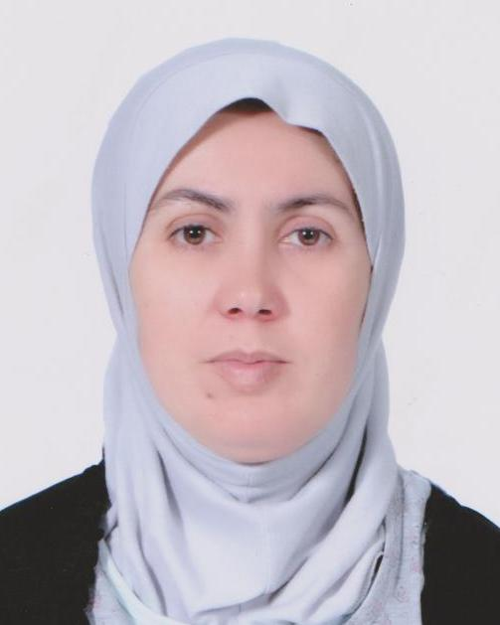

Lecture- voyage- shopping

**Préférences**

**Arabe** : lu, écrit, parlé.

**Français**  : lu, écrit, parlé.

**Anglais**  : lu, écrit, parlé.

**Langues**

Windows98-Word2000-

Access2000- Excel2000-

Internet

**Compétences**

**08/10/2012 :** Téléopératricedans le centre d’appel « Diagnostic plus »

**08/11/2012** la prise de rendez vous comme activité

**28/06/2010 :** Téléopératriceet chargée de clientèle dans le centre d’appel « Sitel »

**24/09/2012** L’assistance technique du Wifi pour le compte de « Orange »

**05/05/2010 :** Téléopératrice dans le centre d’appel « RPCM »

La vente de l’ADSL pour le compte de « SFR »

**10/03/2010 :** Téléopératrice dans le centre d’appel «  BE COM »

**Expériences**

**1999_2000  :** Deug en langue et littérature Anglaise à l’université Hassan 2 Mohammedia

**Sujets étudiés : Grammar, Introduction to littérature, History, Phonetics, drama, poetry.**

**1995_1996**  : Baccalauréat lettres modernes à Lycée Ibn Yassine Mohammedia

**Formations**

Mouna Ibn-zaid

Rue Moulay Idriss N5

Née à Mohammedia

38 ans, divorcée

GSM : 06 75 09 11 58

E-mail : linadalal113@yahoo.fr